Код Хэмминга — это метод кодирования, который используется для обнаружения и исправления ошибок в данных. Основная идея кода Хэмминга заключается в добавлении избыточных битов к исходным данным, что позволяет не только обнаруживать, но и исправлять ошибки.

Другими словами, это алгоритм, который позволяет закодировать какое-либо информационное сообщение определённым образом и после передачи (например, по сети) определить появилась ли какая-то ошибка в этом сообщении (к примеру, из-за помех) и, при возможности, восстановить это сообщение.

Данный код работает с сообщениями длины 4 и имеющими максимум одну ошибку.

Разберём алгоритм работы на примере:

Пусть передаётся сообщение 1001. Для него код создаёт контрольные биты и записывает после. Контрольные биты высчитываются как остаток от суммы 3 изначальных битов внутри круга на 2.

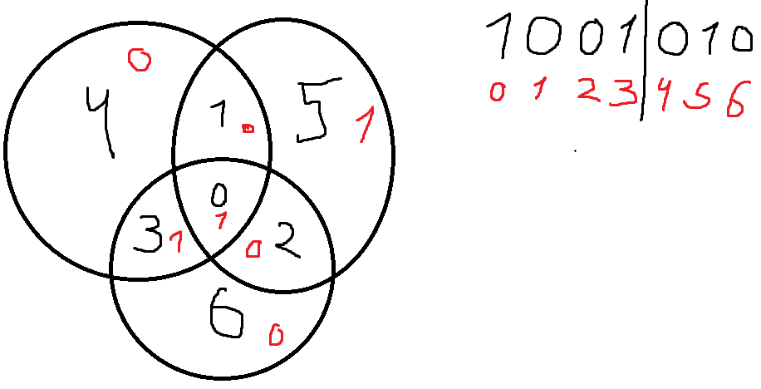

Для бита под номером 4 значение будет высчитываться как (1+0+1) % 2. По аналогии высчитываются 5 и 6 биты.

Если возникла ошибка при передаче и один из битов инвертировался, то определитель его не составит проблем. Сделаем проверку на ошибки с помощью вычисления контрольных битов и будет сравнивать их со старыми. Если новое значение контрольного бита равно старому, то ошибка не в этом круге. Так мы можем точно определить сломанный бит. К примеру, если все контрольные биты были не верны, то инвертировался центральный бит (под номером 0). И так далее.